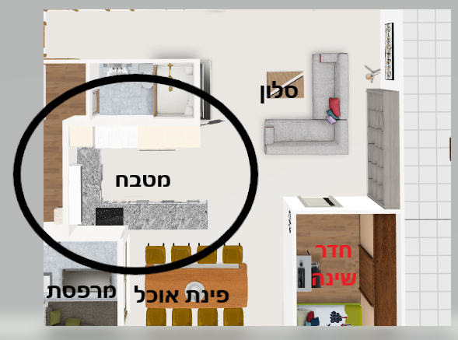

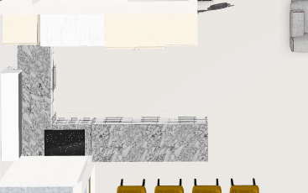
170 ס"מ
60 ס"מ
סלון
פינת אוכל
130 ס"מ
שיש משמש כאי
200X85
52.5 ס"מ
ארון לתנור ומיקרו
מזווה
שיש 62.5 ס"מ
מקרר ברוחב 95 ס"מ
ארון לתנור ומיקרו
_{כיור}
330 ס"מ
290 ס"מ

